**Übungsblatt 3 neu**

**Aufgabe 1)**

1. Ergänzt die Tabelle

|  |  |  |
| --- | --- | --- |
| **Lagemaße** | **(ab) Skalenniveau** | **Definition** |
| Modus | Nominalskala | Die am häufigsten auftretende Ausprägung |
| Median | Ordinalskala | Die mittlere Ausprägung, wenn man alle Werte der Größe nach ordnet |
| Arithmetisches Mittel | Metrisch (Intervall) | Der Durchschnitt |

1. Welchen Vorteil bieten statistische Kennwerte gegenüber graphischen Darstellungen einer Verteilung

**Lösung:** Grafiken nehmen relativ viel Platz ein und sind häufig nicht einfach zu vergleichen. Im Gegensatz dazu reduzieren statistische Kennwerte die Informationen auf eine Kennzahl (=Informationsverdichtung). Anhand dieser Kennzahl können dann verschiedene Verteilungen miteinander verglichen werden.

**Aufgabe 2**

Es wurden 10 Student*innen danach befragt, welchen Stundenlohn (in €) sie in ihrem Studentenjob erhalt. Folgenden Summen wurden angegeben: 8,5, 10.3, 10.80, 9.7, 18, 7.5, 13.5, 10.3, 10.3, 12.

1. Welche Lagemaße kann man hier berechnen? Begründe deine Auswahl

**Lösung:**

Modus, Median, Mittelwert

Es handelt sich beim Stundenlohn um ein metrisches Merkmal, dementsprechend können alle drei relevanten Lagemaße berechnet werden.

1. Berechne die Lagemaße.

**Lösung:**

Zuerst Werte der Größe nach sortieren:

7.5, 8.5, 9.7, 10.3, 10.3, 10.3, 10.8, 12, 13.5, 18.

*Modus*: Wir können aus der Zahlenfolge ablesen, dass der Wert 10.3 dreimal und damit am

Häufigsten vorkommt

*Median*: Bei einer graden Anzahl an Werten entspricht der Median der Summe der beiden Werten in der Mitte geteilt durch zwei:

$$Median = \frac{Xi5+Xi6 }{2}$$

= $\frac{10.3 + 10.3}{2}$

= 10.3

**Aufgabe 3**

**Lösung:**

|  |  |  |  |
| --- | --- | --- | --- |
| **Ausprägung** | **Absolute Häufigkeit** | **Prozentuale Häufigkeiten** | **Kumulierte Prozent** |
| Stimme voll zu | 181 | 14.7 | 14.7 |
| Stimme zu | 475 | 38.6 | 53.3 |
| Weder noch | 332 | 27.0 | 80.3 |
| Stimme nicht zu | 195 | 15.8 | 96.1 |
| Stimme gar nicht zu | 48 | 3.9 | 100.0 |
| Gesamt | 1231 | 100.0 |  |

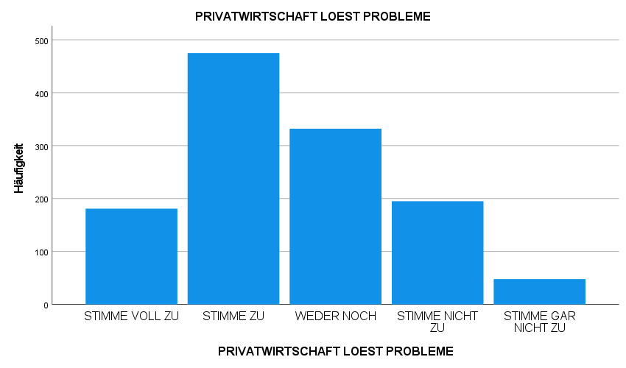

1. Bestimmt alle sinnvollen (bzw. theoriegeleitet „erlaubten“) Mittelwerte!

**Lösung:**

Modus, Median

1. Bestimme das 25% und das 75%-Quartil.

**Lösung:**

Beide Werte kann man aus der Häufigkeitstabelle in der Spalte kumulierte Prozent ablesen:

* 25% werden bei der Kategorie ‚Stimme zu‘ erreicht.
* 75% werden bei der Kategorie ‚weder noch erreicht

1. Um welche Verteilungsform handelt es sich?

**Lösung:**

Linkssteil-/Rechtsschief, dies kann man an der Verteilung oder an Maßen der zentralen Tendenz ablesen.